Pielikums

Ādažu novada pašvaldības domes 24.10.2024. lēmumam Nr.«DOKREGNUMURS»

“Par Sloku ielas Kalngalē un citu ielu izvietojuma precizēšanu”

**Ielu shēmas**

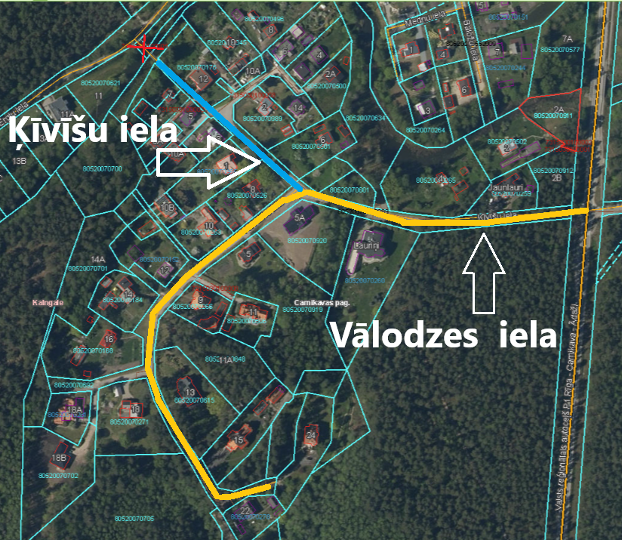

1. Attēls. Vālodzes un Ķīvīšu ielu izvietojuma precizējums Kalngalē, VZD Kadastra kartes fragments

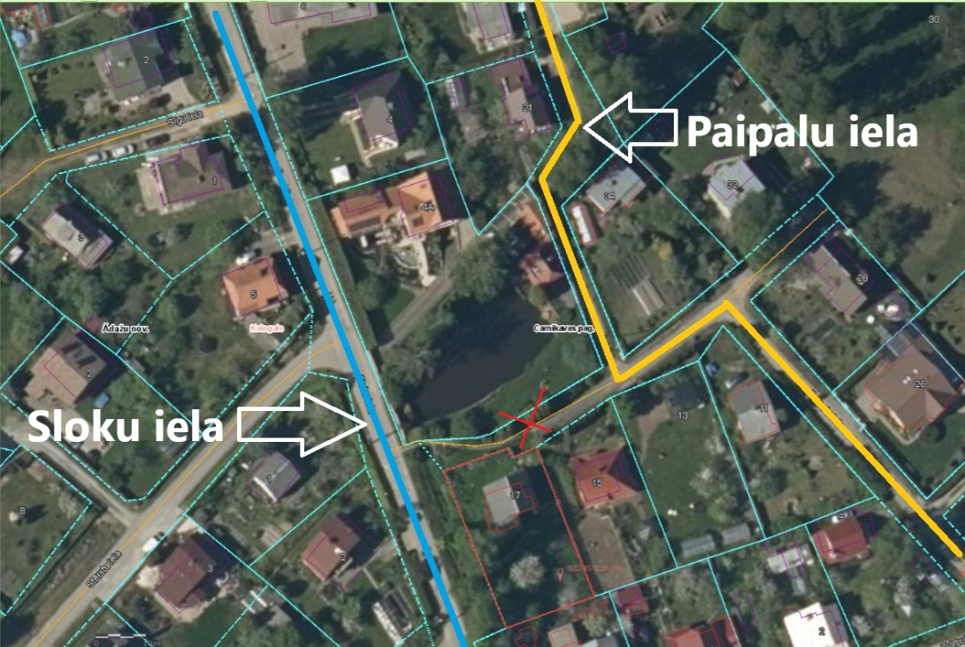

1. Attēls. Paipalu ielas izvietojums Kalngalē, VZD Kadastra kartes fragments

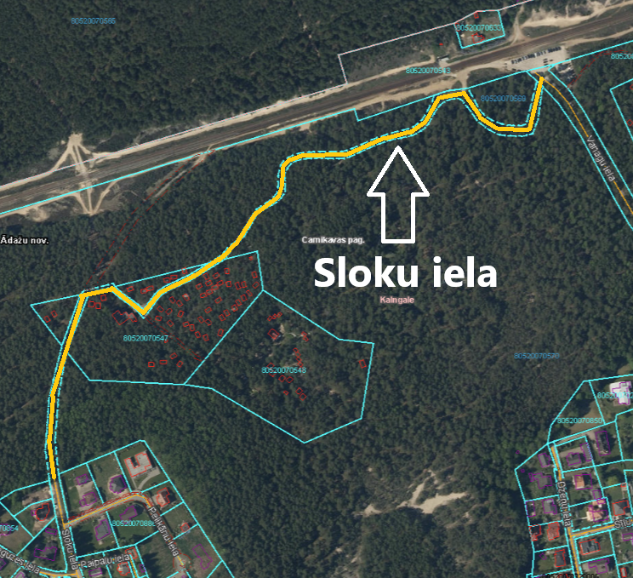

1. Attēls. Sloku ielas izvietojums Kalngalē, VZD Kadastra kartes fragments

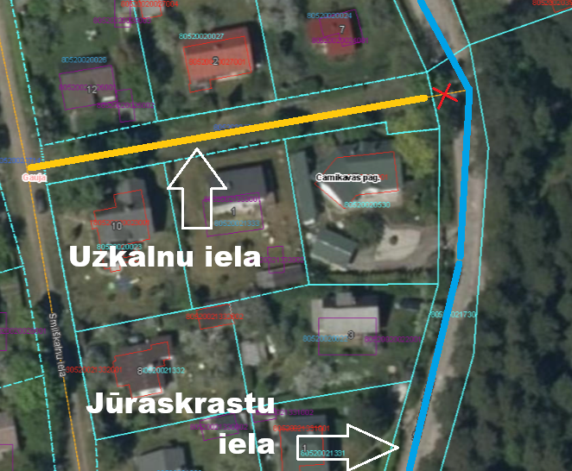

1. Attēls. Uzkalnu ielas izvietojums Gaujā, VZD Kadastra kartes fragments

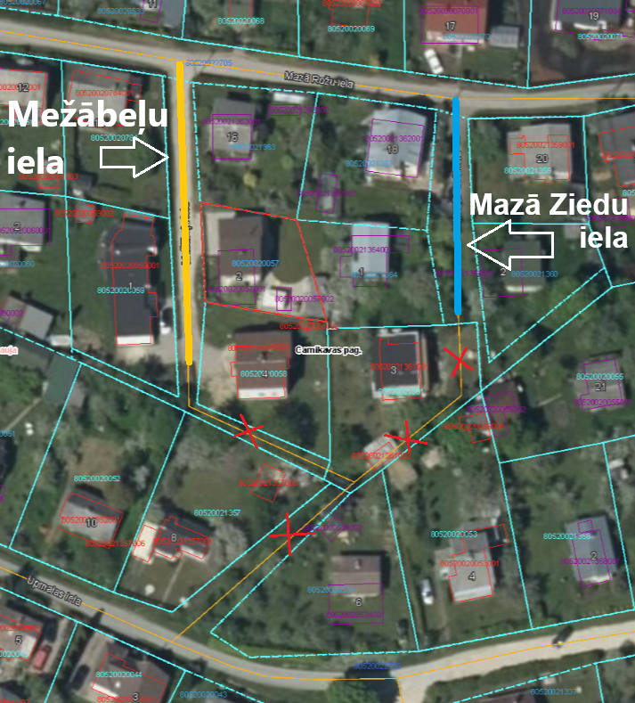

1. Attēls. Mežābeļu ielas un Mazās Ziedu ielas izvietojums Gaujā, VZD Kadastra kartes fragments

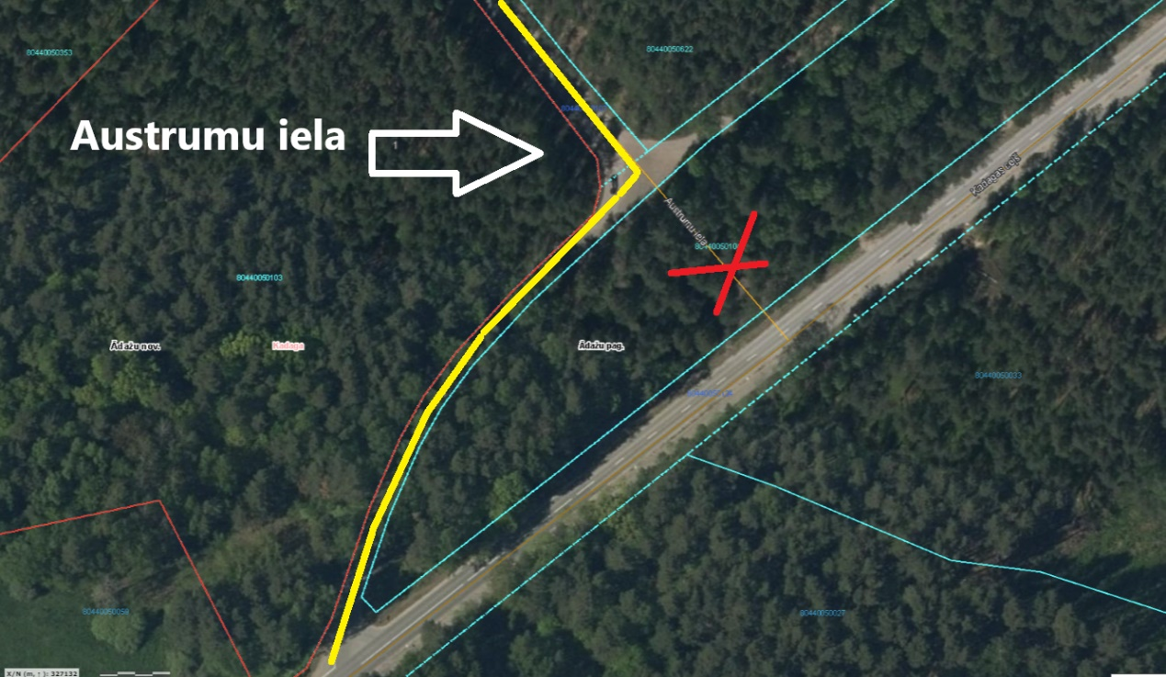

1. Attēls. Austrumu ielas sākuma Kadagā, VZD Kadastra kartes fragments